**第二编•第八章•风险应对**

**考点和典题**

**第三节　控制测试**

一、控制测试的含义与要求**（※※）**

二、控制测试的性质**（※※）**

三、控制测试的时间**（※※※）**

四、控制测试的范围**（※）**

**一、控制测试的含义与要求**

1.含义

指用于评价内部控制在防止或发现并纠正**认定**层次重大错报方面的**运行有效性**的审计程序。

2.内容

控制有效性强调的是控制能够在各个不同时点按照既定设计得以一贯执行。

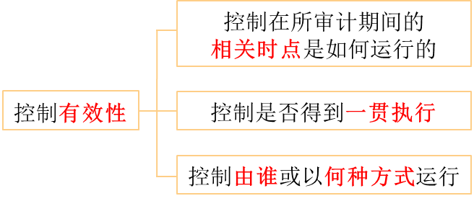

**【小金敲黑板】**

了解内部控制与控制测试的区别，考生需要结合下表准确掌握。此外，穿行测试是运用于了解内部控制的程序，重新执行是运用于控制测试的程序，考生应当予以明确。

|  |  |
| --- | --- |
|  | 目标 |
| 了解内部控制 | (1)评价控制的**设计**  (2)确定控制是否得到**执行** |
| 控制测试 | 控制运行**是否有效** |

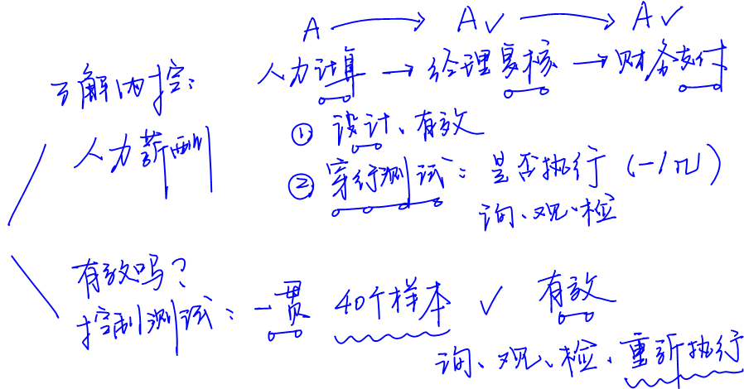

**真题和模拟题精讲**

**单项选择题【2012年真题】**

下列有关控制测试目的的说法中，正确的是（　　）。

A.控制测试旨在评价内部控制在防止或发现并纠正认定层次重大错报方面的运行有效性

B.控制测试旨在发现认定层次发生错报的金额

C.控制测试旨在验证实质性程序结果的可靠性

D.控制测试旨在确定控制是否得到执行

**[答案]**A

**[点评]**选项A中，控制测试旨在评价内部控制在防止或发现并纠正认定层次重大错报方面的运行有效性；选项D中，确定控制是否得到执行属于了解内部控制的范畴。

**多项选择题【2009年真题】**

在测试内部控制的运行有效性时，注册会计师应当获取的审计证据有（　　）。

A.控制是否存在

B.控制在所审计期间不同时点是如何运行的

C.控制是否得到一贯执行

D.控制由谁执行

**[答案]**BCD

**[点评]**注册会计师应当获取以下关于控制运行是否有效的审计证据：(1)控制在所审计期间的相关时点是如何运行的；(2)控制是否得到一贯执行；(3)控制由谁或以何种方式执行。选项A中，了解控制是否存在，即被审计单位是否**设计**了相关控制，属于了解内部控制的范畴。

3.要求**【单选题高频考点】**

当存在下列情形之一时，**应当实施**控制测试：

|  |  |  |
| --- | --- | --- |
|  | 情形 | 分析 |
| **预期**  **有效** | 在评估认定层次重大错报风险时，预期控制运行有效 | 预期有效是指控制设计合理且得到执行 |
| **仅实质性程序不足** | 仅实施实质性程序不足以提供认定层次充分、适当的审计证据 | **高度自动化**处理时，审计证据依赖信息系统的相关控制 |

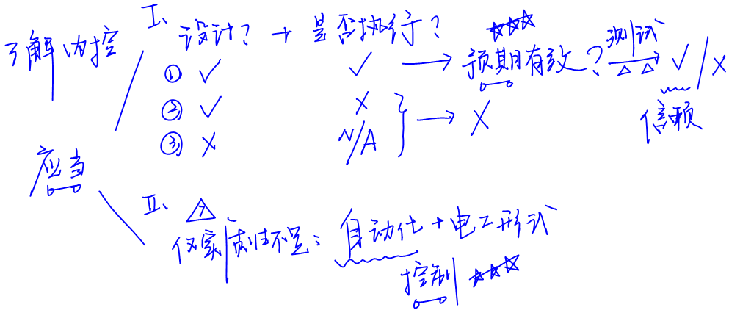

**真题和模拟题精讲**

**多项选择题【模拟题】**

下列情形中，注册会计师认为应当执行控制测试的有（　　）。

A.控制设计合理，能够防止或发现并纠正认定层次的重大错报风险

B.预期相关控制在不同时点均得到一贯执行

C.财务报表的相关信息由高度自动化的系统处理，审计证据是否充分和适当取决于信息系统相关控制的有效性

D.信息系统的一般控制存在重大缺陷

**[答案]**ABC

**[点评]**当存在下列情形之一时，应当实施控制测试:(1)在评估认定层次重大错报风险时，预期控制运行有效(即选项A和选项B)；(2)仅实施实质性程序不足以提供认定层次充分、适当的审计证据(即选项C)。选项D中，信息系统的一般控制存在重大缺陷，通常难以预期控制运行有效，注册会计师更倾向于选择实质性方案。本题非常经典，特别是每个选项均不同程度“换说法”，需要同学们灵活应对。

**二、控制测试的性质**

1.含义

指控制测试所使用的审计程序的**类型**及其组合。

2.考虑因素

计划从控制测试获取的**保证程度**是注册会计师决定控制测试的性质的主要因素之一，当拟实施的进一步审计程序以控制测试为主时，应当获取有关控制运行有效性的更**高**的保证水平。

3.程序的类型

|  |
| --- |
| (1)询问**【简答题考点】** |
| 询问本身并**不足以**测试控制运行的有效性，需要将询问与其他审计程序结合使用 |
| (2)观察 |
| a)测试**不留下**书面记录的控制(如职责分离、自动化控制)的运行情况的有效方法  b)观察提供的证据**仅限于**观察发生的时点，注册会计师需要考虑不在场时可能未执行的情况 |
| (3)检查**【简答题考点】** |
| a)适用于**留有**书面证据的控制  b)检查对象包括复核时留下的记号、**签字**、标志，以及是否按规定**完整实施**了该控制 |
| (4)重新执行 |
| 如果需要进行大量的重新执行，注册会计师就要考虑通过实施控制测试以缩小实质性程序的范围是否有效率 |

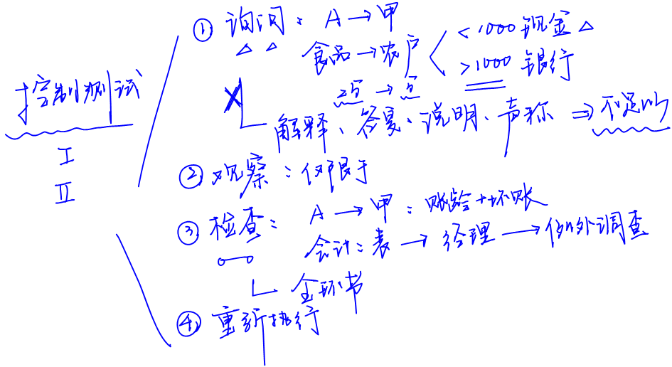

4.确定控制测试性质时的要求

|  |  |
| --- | --- |
| 考虑  因素 | (1)考虑特定控制的性质 |
| (2)考虑测试与认定直接相关和间接相关的控制  **不仅**应考虑与认定**直接**相关的控制，还应考虑与认定**间接**相关的控制 |
| (3)考虑自动化应用控制  对于一项自动化的应用控制，注册会计师可以利用**该项控制得以执行**的审计证据和**信息技术一般控制运行有效性**的审计证据，作为支持该项控制在相关期间运行有效性的重要审计证据 |

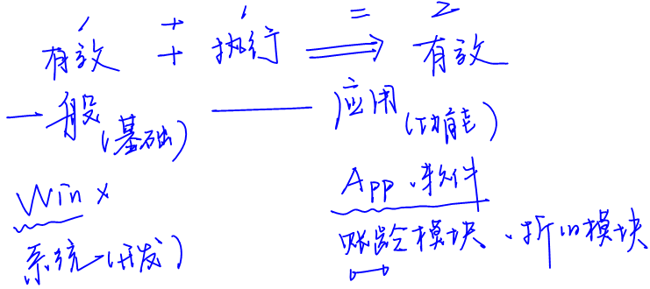

**真题和模拟题精讲**

**多项选择题【2009年真题】**

在确定控制测试的性质时，注册会计师正确的做法有（　　）。

A.当拟实施的进一步审计程序以控制测试为主时，应当获取有关控制运行有效性的更高的保证水平

B.根据特定控制的性质选择所需实施审计程序的类型

C.询问本身不足以测试控制运行的有效性，应当与其他审计程序结合使用

D.考虑测试与认定直接相关和间接相关的控制

**[答案]**ABCD



**[点评]**四个选项均属于注册会计师在确定控制测试性质的时需要考虑的事项，本题非常经典，每个选项都应当仔细推敲。

**多项选择题【2010年真题】**

在测试自动化应用控制的运行有效性时，注册会计师通常需要获取的审计证据有（　　）。

A.抽取多笔交易进行检查获取的审计证据

B.对多个不同时点进行观察获取的审计证据

C.该项控制得到执行的审计证据

D.信息技术一般控制运行有效性的审计证据

**[答案]**CD

**[点评]**对于一项自动化的应用控制，由于信息技术处理过程的内在一贯性，注册会计师可以利用该项控制得以执行的审计证据和信息技术一般控制运行有效性的审计证据，作为支持该项控制在相关期间运行有效性的重要审计证据。

5.实施控制测试时对双重目的的实现

控制测试和细节测试两者目的不同，但注册会计师可以考虑针对同一交易同时实施控制测试和细节测试，以实现双重目的。

6.实质性程序结果对控制测试结果的影响**【单选题/简答题高频考点】**

（1）如实施实质性程序未发现某项认定存在错报，**不能说明**相关的控制运行有效；

（2）如实质性程序发现某项认定存在错报，应当考虑对相关控制运行有效性的影响，如降低对相关控制的信赖程度、调整实质性程序的性质、扩大实质性程序的范围等。

（3）如实质性程序发现被审计单位没有识别出的重大错报，通常表明内部控制存在**重大缺陷**。

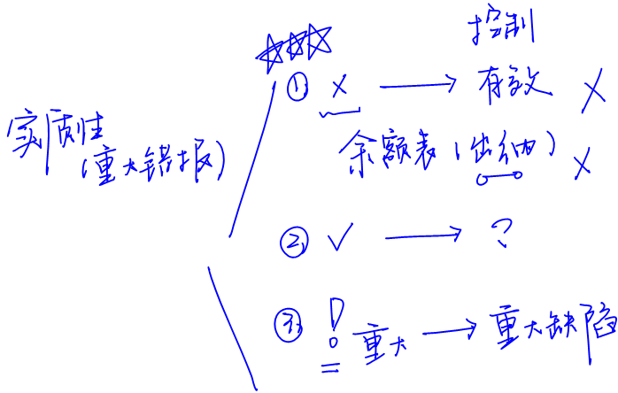

**真题和模拟题精讲**

**简答题【2015年真题】**

ABC会计师事务所负责审计甲公司2014年度财务报表，审计工作底稿中与内部控制相关的部分内容摘录如下（节选）：

（1）审计项目组对银行存款实施了实质性程序，未发现错报，因此认为甲公司与银行存款相关的内部控制运行有效；

（2）甲公司内部控制制度规定，财务经理每月应复核销售返利计算表，检查销售收入金额和返利比例是否准确，如有异常进行调查并处理，复核完成后签字存档，审计项目组选取了3个月的销售返利计算表，检查了财务经理的签字，以为该控制运行有效。

**[答案]**（1）不恰当。通过实质性测试未能发现错报，并**不能证明**与所测试认定相关的内部控制是有效的／注册会计师不能以实质性测试的结果推断内部控制的有效性。

（2）不恰当。**只检查**财务经理的**签字**不足以提供充分、适当的审计证据，还应当检查财务经理是否按规定**完整实施**了该控制。